Информационный бюллетень №2
Тренировочные соревнования «Первомай»
1. ОБЩАЯ ИНФОРМАЦИЯ
1.1 Программа соревнований
1 мая (суббота)
9.30-11.10 - регистрация участников*;
11:30 - старт первого дня («классика», интервальный старт);
17:00 – 18.20 – вечерний спринт (свободный старт: призмы, без отметки);
19:40-21:00 – разбор дистанций, мини-семинар «Система действий в ориентировании».
Вечерняя программа 1 мая будет проведена при условии достаточного количества заявок и наличия сопутствующей погоды (отсутствие ливневого дождя). Дополнительная информация будет доведена на сайте ul-orient.ru.
2 мая (воскресенье)
10.00-10.40 – регистрация участников*;
11.00 – старт второго дня («классика», интервальный старт).
*Регистрация на финише в полевом лагере.
1.2 Группы участников
В утренних стартах 1-2 мая используется 4 класса дистанций:
МЖ-А: сложная длинная, рекомендуется для МЖЭ, молодые МВ и уверенные в своих силах!
МЖ-Б: сложная, укороченная – рекомендуется для МВ (ветераны), М16-18 и Ж18;
МЖ-В: средняя сложность, рекомендуется для старших МВ, ЖВ, МЖ14, Ж16;
МЖ-Г: простая, рекомендуется для МЖ10-12, ДТР, открытая.
В первую очередь, выбирайте дистанцию, отталкиваясь от ваших текущих возможностей. Рекомендации условные, ограничений по возрасту в заявке Orgeo нет.
Мужчины и женщины в разных группах – например, М-А и Ж-А.
В вечернем старте 1 мая используется 2 дистанции – А (сложная) и Б (облегченная).
1.3 Система отметки и взнос
Старты первой половины дня 1-2 мая: до 18 лет - 50 руб., старше 18 лет – 100 руб.
Вечерний спринт 1 мая: до 18 лет бесплатно, старше 18 лет – 50 руб.
Соревнования не являются коммерческими, заявочные взносы покрывают расходы, связанные с проведением соревнований.
Система отметки SPORTident. Аренда чипов на 1 день – 10 рублей. При потере или поломке чипа организаторам восстанавливается стоимость чипа.
1.4 Техническая информация
Карта подготовлена в сентябре-октябре 2020 года. Впервые используется для соревнований по спортивному ориентированию.
Местность представлена двумя зонами:
- плавный мелкосопочник в сосновом лесу, проходимость хорошая и средняя, локальные заболоченности, грунт мягкий (мох);
- смешанный и лиственный лес с подлеском, рельеф не развит, проходимость средняя и плохая, много валежника.
Залесенность района 90%.
Дорожная сеть развита средне. Представлена дорогами разной градации, системой просек и лесовывозными дорогами.
Гидрография – локальные заболоченности и болота, на севере по границе карты река.
Высота сечения рельефа - 2,5 метра.
 | 1 мая утро |  | 1 мая вечер |  | 2 мая утро
М-А, Ж-А | 6,8 км 25КП | 1:7500 | А – 3,9 км, 22 КП  Б – 2,6 км 9КП | 1:4000 | 8,6 км 20КП | 1:10000
М-Б, Ж-Б | 5,6 км 17КП | 1:7500 |  |  | 6,1 км 16КП | 1:7500
М-В, Ж-В | 5,1 км 18КП | 1:7500 |  |  | 5,5 км 16КП | 1:7500
М-Г, Ж-Г | 2,0 км 6КП | 1:5000 |  |  | 1,9 км 8КП | 1:5000
Контрольное  время | 2 часа |  | финиш закрывается  в 19.00 |  | 2,5 часа
Параметры дистанций:

Примеры карт:
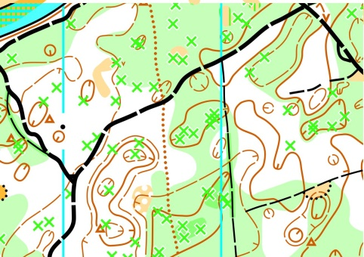 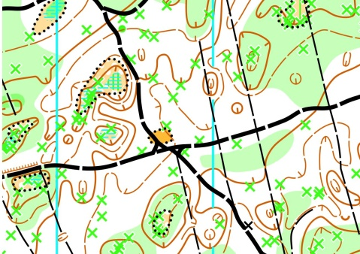
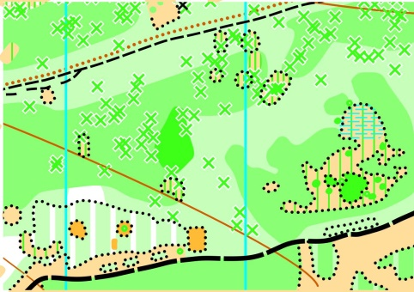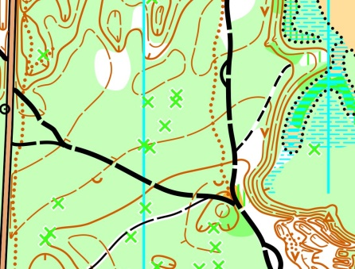
1.5 Размещение участников. Вариант подъезда
Есть возможность размещения на базе спортивно-оздоровительного лагеря «Садовка». 15 км до полевого лагеря соревнований. Дополнительная информация на сайте https://ulsadovka73.ru/ и по телефону: 778327 (директор СОЛ «Садовка»).
Полевой лагерь размещён в сосновом бору. В лагере отсутствует питьевая вода. От центра лагеря до волжского залива 400-500 метров (для забора технической воды). Разведение костров запрещено.
Лесной массив района тренировочных соревнований:
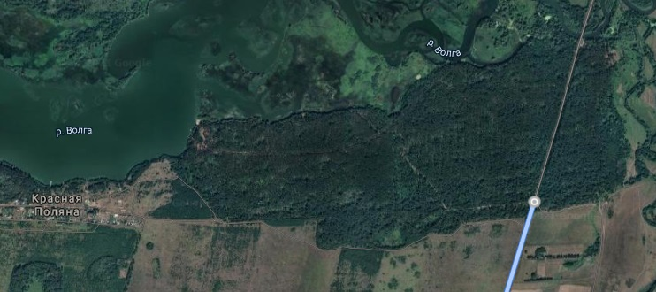
Схема движения из Ульяновска: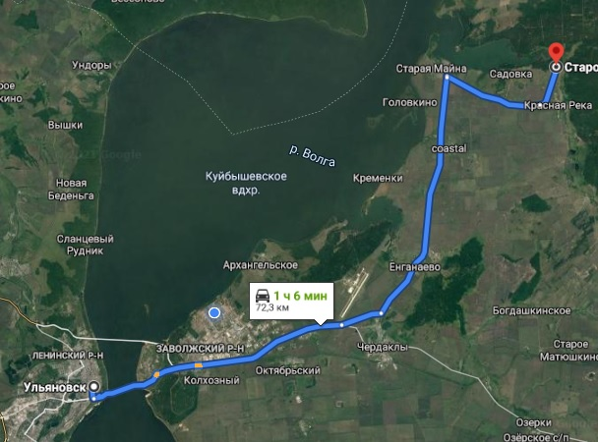
Схема движения в полевой лагерь с трассы «Ульяновск-Болгары»:
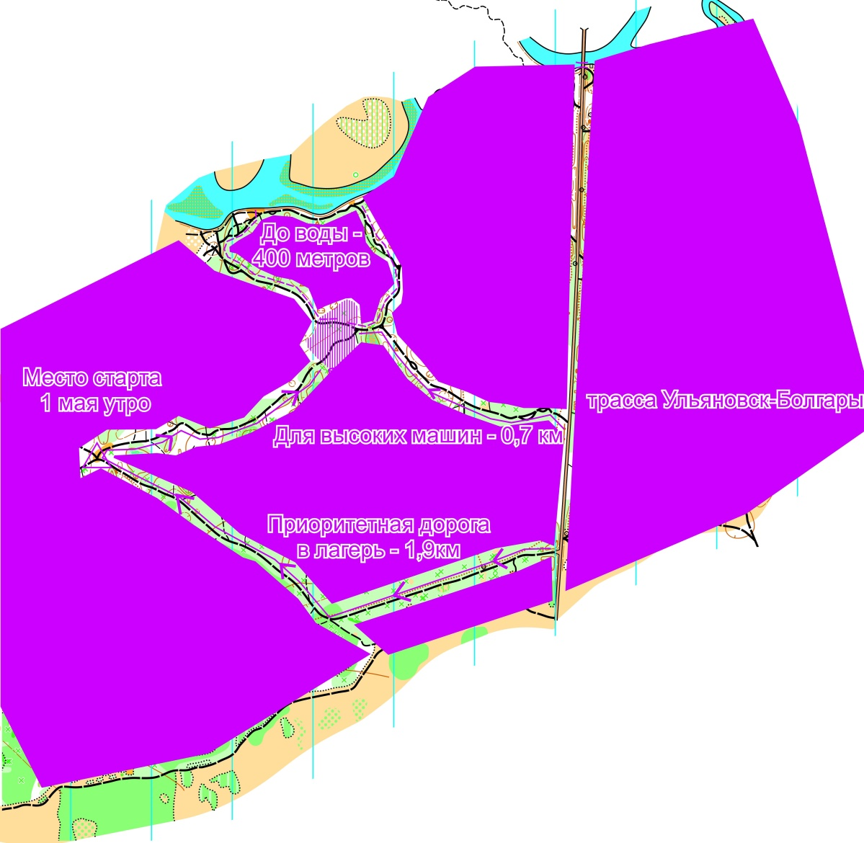
Координаты полевого лагеря: 54.612582, 49.107953
1.6 Схема стартов и финишей
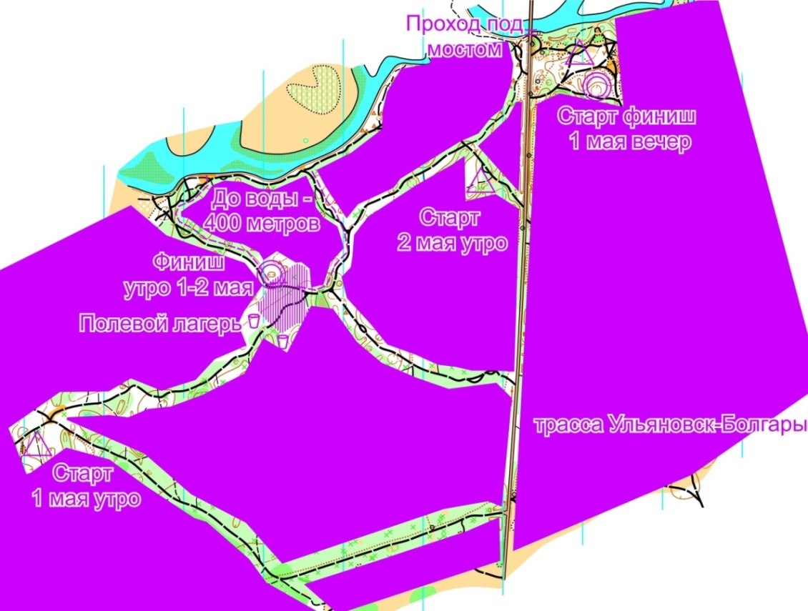
!!!Движение участников на вечерний старт 1 мая из лагеря строго по маркировке – переход дороги строго под мостом. Или на машине -есть возможность парковки в районе старта финиша!!!
Расстояние от полевого лагеря до мест старта:
1 мая утро – 0,65 км;
1 мая вечер – 0,7 км;
2 мая утро – 1,1 км.
1.8 Разбор дистанций. Мини-семинар
Будут разобраны дистанции первого дня. Представлен пример содержания системы действий: выбор варианта, реализация выбранного варианта. Ответы на вопросы.
По дополнительным вопросам: 89603609480 Андрей.

